**Description:**

Trong sơ đồ lần này chúng ta sẽ có quy trình xét duyệt hồ sơ để chuẩn bị đấu giá.

Đầu tiên người dùng cần hoàn thành hồ sơ theo form đã được cho sẵn .Tiếp sau đó nộp hồ sơ về địa chỉ đấu giá .

Ở nơi đấu giá , hồ sơ sau khi được tiếp nhận sẽ được kiểm tra xem người dùng đã hoàn thiện đủ thông tin hồ sơ hay chưa .Nếu người dùng đã hoàn thành hồ sơ thì sẽ được trực tiếp thông báo qua email .

Nếu hồ sơ không được chấp nhận vì thiếu thông tin hoặc thông tin không hợp lệ sẽ được trả hồ sơ và được thông báo về việc hồ sơ không đủ điều kiện .

**Example from Diagram:**

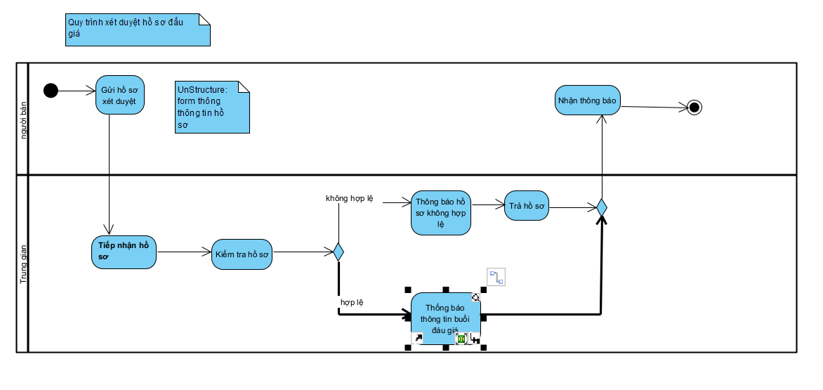

**Unstructured data:**

**Tất cả các dữ bước trong sơ đồ này đều thuộc kiểu Unstructured data:**

**(Gửi hồ sơ xét duyệt - tiếp nhận hồ sơ - kiểm tra hồ sơ** )

Người dùng cần hoàn thiện theo form thông tin đã được cho trước sau đó thông qua nơi tiếp nhận hồ sơ sẽ gửi yêu cầu đến nơi xử lý hồ sơ .Form thông tin hồ sơ được làm qua văn bản.

**(Thông báo thông tin buổi đấu giá-Nhận thông báo)**

Khác hàng của công ty sau khi được xét duyệt hồ sơ sẽ được thông báo qua tin nhắn SMS hoặc gmail về thông tin được đấu giá .

**(Thông báo hồ sơ không hợp lệ - trả hồ sơ- Nhận thông báo)**

Đối với các khách hàng không được xét duyệt sẽ được trả lại hồ sơ đã nộp bên cạnh đó cũng được thông báo qua SMS và Email.

**Description:**

Trong sơ đồ lần này chúng ta sẽ có quy trình đưa sản phẩm lên sàn đấu giá.

Người bán sẽ cung cấp xe cho đơn vị đấu giá, đơn vị đấu giá sẽ kiểm tra và đánh giá sản phẩm đồng thời cung cấp một biểu mẫu cho người bán điền thông tin.

Sau khi có đủ thông tin đơn vị đấu giá sẽ soạn thảo hợp đồng, nếu người bán không chấp nhận hợp đồng, hợp đồng sẽ được soạn thảo lại, nếu người bán chấp nhận hợp đồng họ sẽ kí và thông báo cho đơn vị đấu giá.

Khi người bán đã kí hợp đồng đơn vị đấu giá sẽ xác nhận lại và đưa sản phẩm lên diễn đàn đấu giá.

**Example from Diagram:**

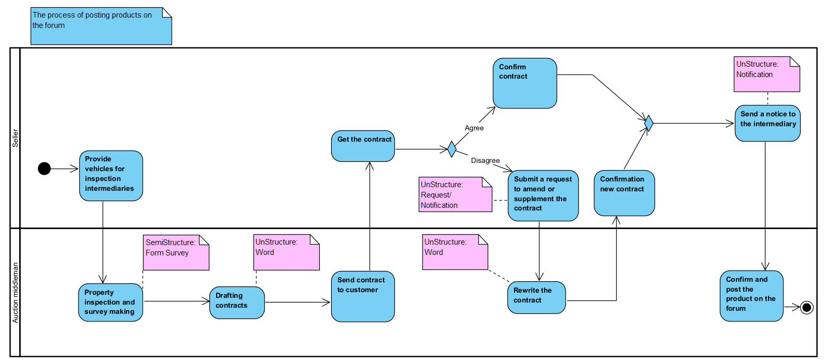

**SemiStructure data:**

Form Survey – đây là một biểu mẫu được soạn thảo trước, nó được dùng để thu thập thông tin về sản phẩm và người bán.

**UnStructure data:**

Contract – đây là một bản word được soạn thảo sẵn về hợp đồng mua bán đấu giá bao gồm thông tin cơ bản và các điều khoản

Request, Notice – đây là những yêu cầu, thông báo đến từ phía người dùng thông qua gmail, SMS, phone để thông báo, yêu cầu với đơn vị đấu giá.

**Description:**

Trong hoạt động của sơ đồ quy trình tiếp nhận tham gia đấu giá. Đầu tiên là người mua vào trang web diễn đàn để xem các sản phẩm, sau đó người mua đăng ký hồ sơ đấu giá, bên trung gian sẽ tiếp nhận thông tin đăng ký và tổng hợp lại tất cả hồ sơ của người mua. Sau đó trung gian tiến hành gửi thư mời tham dự đấu giá và người mua nhận thư mời đấu giá.

Nếu không có người mua tham gia đấu giá, trung gian sẽ thông báo về cho người bán.

**Example from Diagram:**

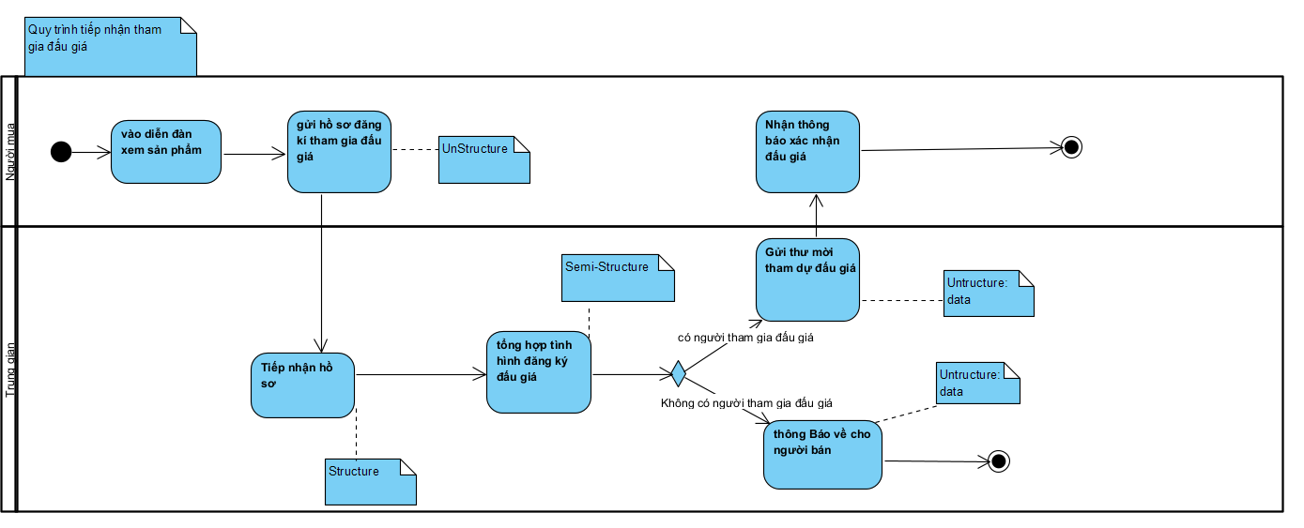

Có 3 loại dữ liệu được tạo trong quá trình đấu giá xe này bao gồm structure, semi-structure và unstructure.

**Structure**

(Tiếp nhận hồ sơ đấu giá) khi người mua đăng kí hồ sơ đấu giá, thông tin hồ sơ sẽ được tiếp nhận thêm vào hệ thống cơ sở dữ liệu và được quản lý bởi trung gian.

**Semi-Structure**

(Tổng hợp hồ sơ đăng ký đấu giá) tất cả hồ sơ đăng kí đấu giá thành công sẽ được lưu trữ trong cơ sở dữ liệu quan hệ.

**UnStructure**

(Gửi hồ sơ đăng ký đấu giá) người mua điền thông tin hồ sơ đăng kí đấu giá và gửi dưới dạng văn bản.

(Gửi thư mời tham dự đấu giá) người trung gian sẽ gửi thư mời tham dự đấu giá cho người mua dưới dạng email, tin nhắn, cuộc gọi mã hóa âm thanh.

(Thông báo về cho người bán) người trung gian sẽ gửi thông báo cho người bán dưới dạng email, tin nhắn, cuộc gọi mã hóa âm thanh.

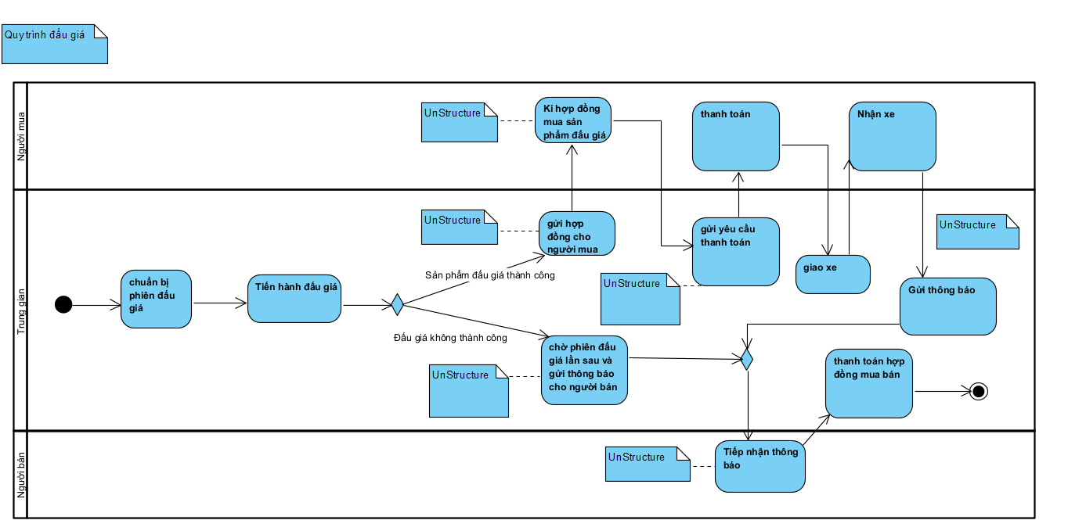

**Explain**: Regarding the auction process, the company first needs to prepare for the auction (auction room, sound, ...) when the preparation is complete, the auction will be conducted, in the auction process there will be 2 cases It happens that the auction is successful and the auction is not successful. In case of successful auction, the intermediary will send the purchase and sale contract to the buyer and the buyer, after receiving and reading it carefully, will sign a contract with the intermediary. After completing the contract and the intermediary will send a payment request to the buyer and the buyer will make the payment and receive the vehicle delivered by the intermediary. The next step is the intermediary will send a notice about case 1: If the auction is unsuccessful and case 2: successful auction to the customer who is the seller of the auction product. the seller will then receive the notice sent by the intermediary and complete the contract and the auction process ends.

**Data Type**: UnStructure

Các bản hợp đồng đều là file word in ra để 2 bên kí kết nên sẽ là unstructure

Các thông báo gửi đến cho người mua và người bán thông qua bên trung gian là unstructure